**HƯỚNG DẪN PHHS ĐĂNG KÝ - TRA CỨU KẾT QUẢ TUYỂN SINH TRỰC TUYẾN QUA HỆ THỐNG**

**TUYỂN SINH ĐẦU CẤP TP HỒ CHÍ MINH**

**Tháng 5/2023**

**HƯỚNG DẪN ĐĂNG KÝ - TRA CỨU**

**KẾT QUẢ TUYỂN SINH TRỰC TUYẾN QUA CỔNG ĐĂNG KÝ TUYỂN SINH SỞ GD&ĐT TP HỒ CHÍ MINH**

**(Phiên bản dành cho Phụ huynh học sinh)**

# I. Giới thiệu

Trang cổng thông tin điện tử đăng ký tuyển sinh đầu cấp tạo điều kiện thuận lợi cho phụ huynh học sinh (PHHS) đăng ký tuyển sinh cho con em mình để tăng tính minh bạch trong công tác tuyển sinh đầu cấp.

# II. Quy trình thực hiện

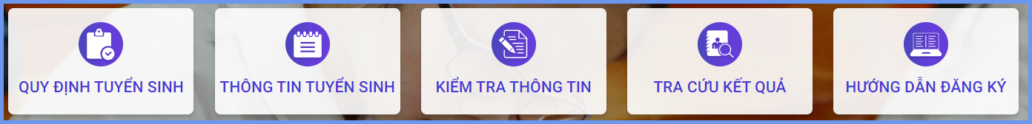

**- Quy định tuyển sinh:** PHHS tham khảo quy định tuyển sinh của Quận/huyện đăng ký tuyển sinh cho học sinh.

**- Thông tin tuyển sinh:** PHHS tham khảo thông tin tuyển sinh của Trường học theo Quận/huyện đăng ký tuyển sinh.

**- Hướng dẫn đăng ký:** PHHS đọc kỹ hướng dẫn chi tiết trước khi thực hiện đăng ký tuyển sinh cho học sinh.

**- Kiểm tra thông tin:** PHHS thực hiện kiểm tra, rà soát thông tin hồ sơ và đăng ký tuyển sinh cho học sinh.

**- Tra cứu kết quả:** PHHS tra cứu kết quả đăng ký tuyển sinh.

# III. Thực hiện

**Bước 1:** Mở trình duyệt web Microsoft Edge (hoặc Firefox, Chrome, Safari).

**Bước 2:** Truy cập vào địa chỉ: [**https://tuyensinhdaucap.hcm.edu.vn/**](https://tuyensinhdaucap.hcm.edu.vn/)

**Bước 3**: Tại màn hình trang chủ, PHHS lưu ý đọc kỹ các phần thông tin về quy định, thông tin, hướng dẫn đăng ký tuyển sinh.

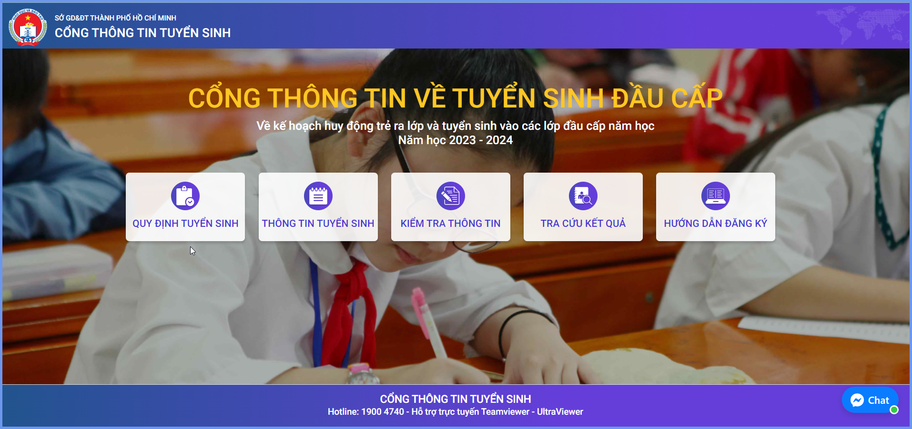

**Bước 4**: Chọn **[Kiểm tra thông tin],** giao diện hiển thị các kỳ tuyển sinh, PHHS chọn kỳ tuyển sinh cần đăng ký, nhấn nút [**Đăng Ký].**

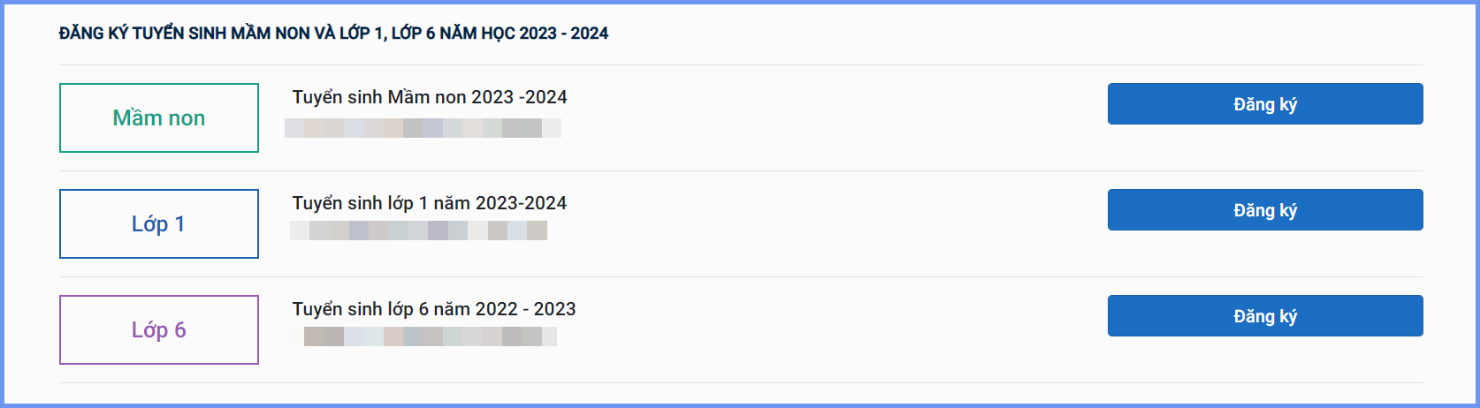

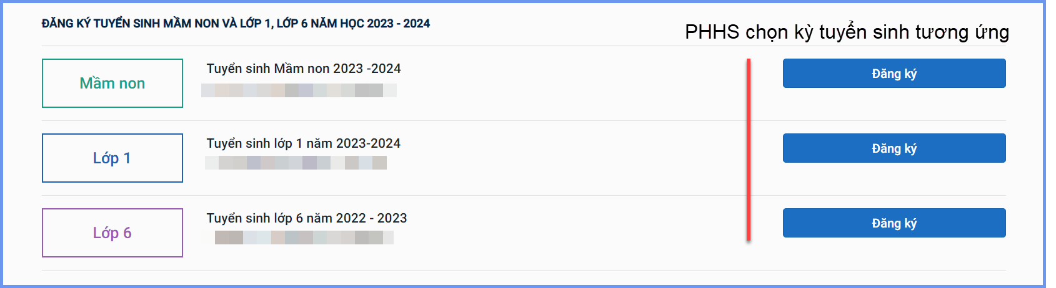

* **Bước 5:** Đăng ký tuyển sinh
* **Kỳ Tuyển sinh Mầm non => Nhập đầy đủ thông tin bắt buộc có dấu (*) trên phiếu.**

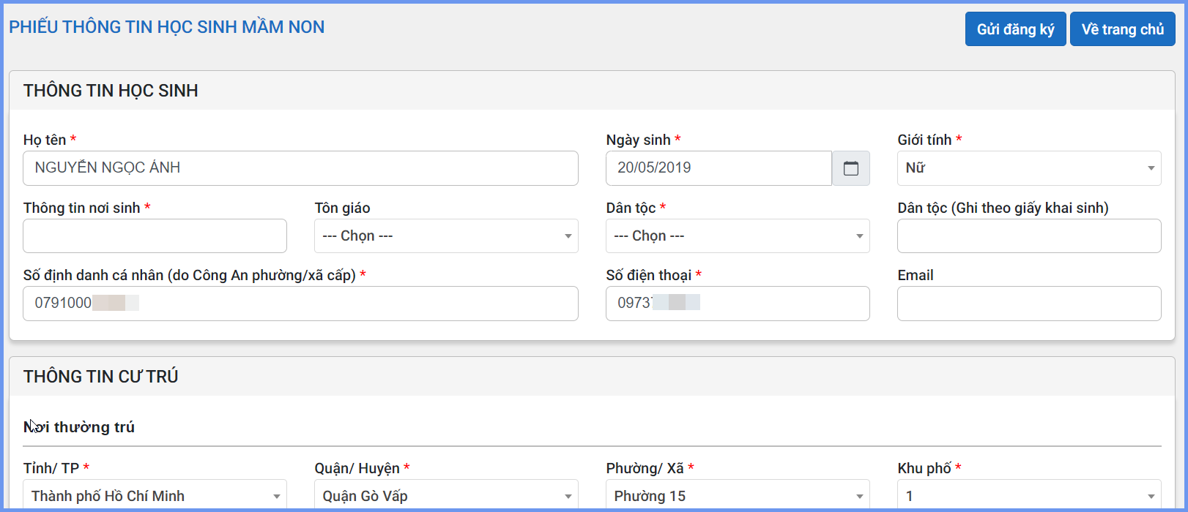

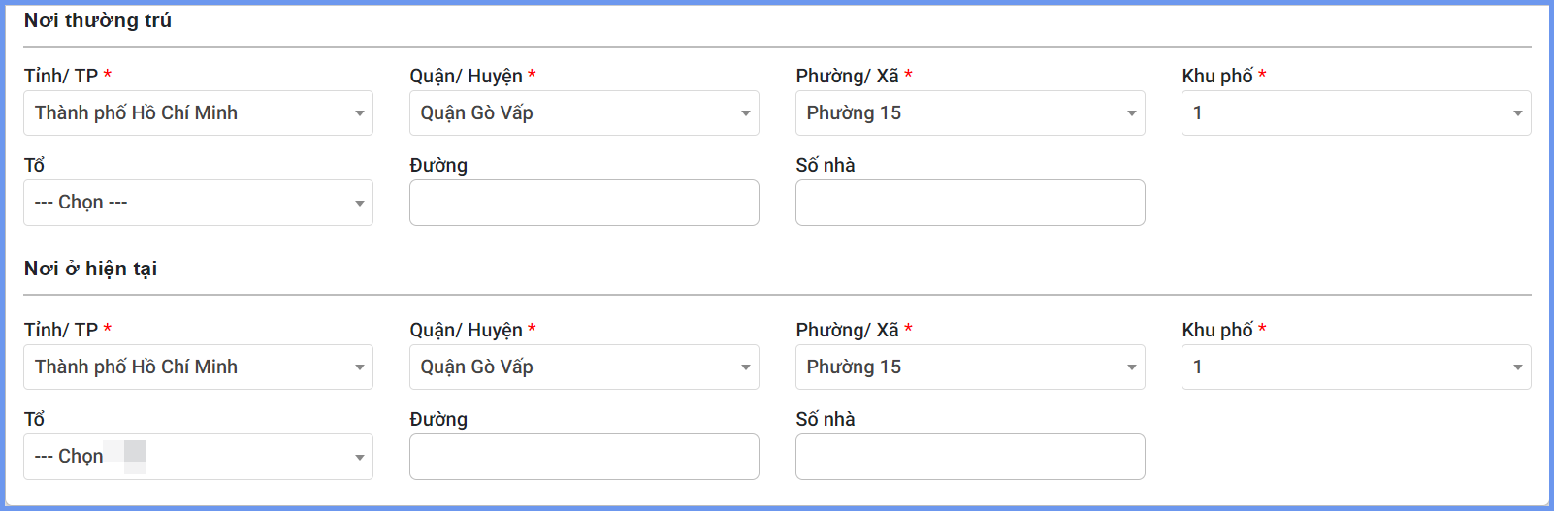

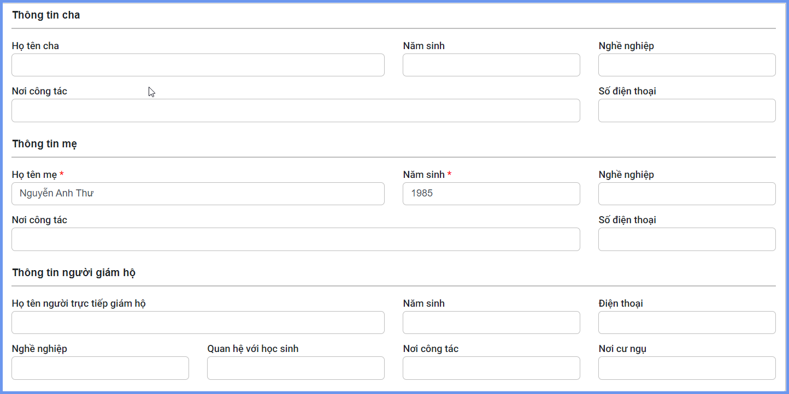

Sau khi hoàn thiện hồ sơ học sinh, PHHS tích chọn **Tôi xin cam kết khai báo đúng thông tin** , nhập **Mã bảo vệ** và [**Gửi đăng ký]** để gửi hồ sơ của học sinh về trường đăng ký tuyển sinh.

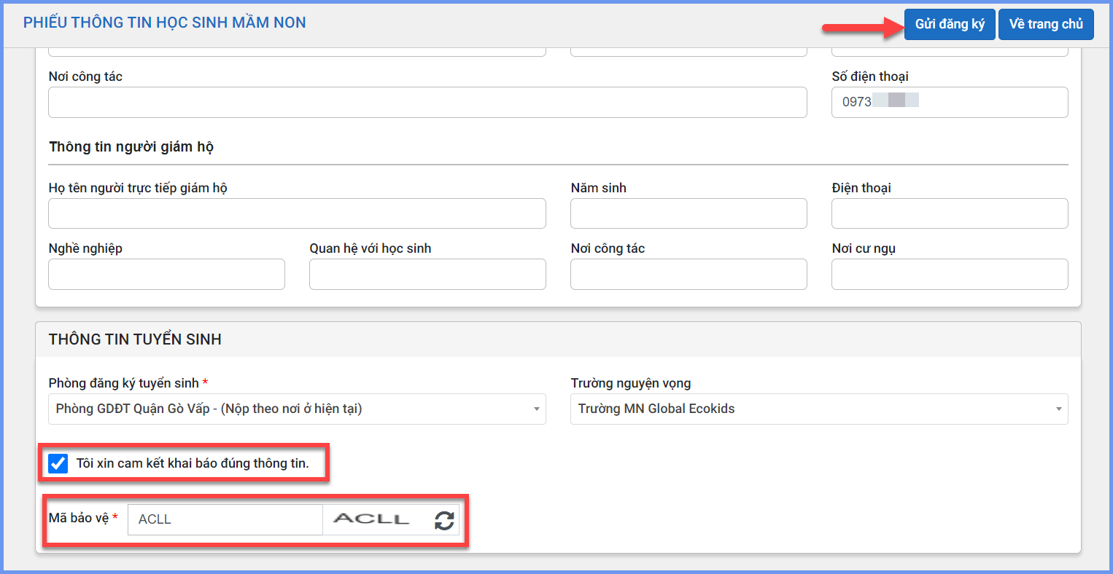

* **Kỳ Tuyển sinh là Lớp 1 hoặc Lớp 6**

**=> PHHS nhập Số định danh cá nhân, Mật khẩu đã được cung cấp bởi trường cuối cấp và [Tra cứu]. Phiếu thông tin sẽ hiển thị đầy đủ thông tin nhà trường cuối cấp đã khai báo, PHHS kiểm tra và bổ sung thông tin khác nếu có (đặc biệt yêu cầu chính xác trường Số điện thoại tại Thông tin học sinh phục vụ công tác liên hệ trong giai đoạn tuyển sinh).**

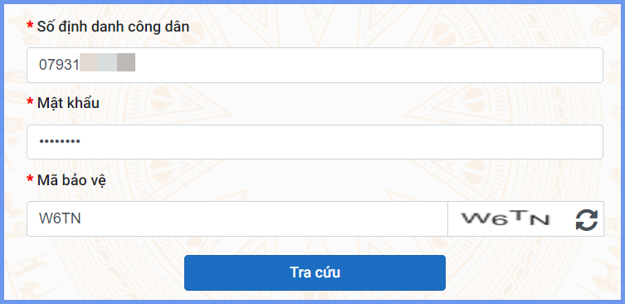

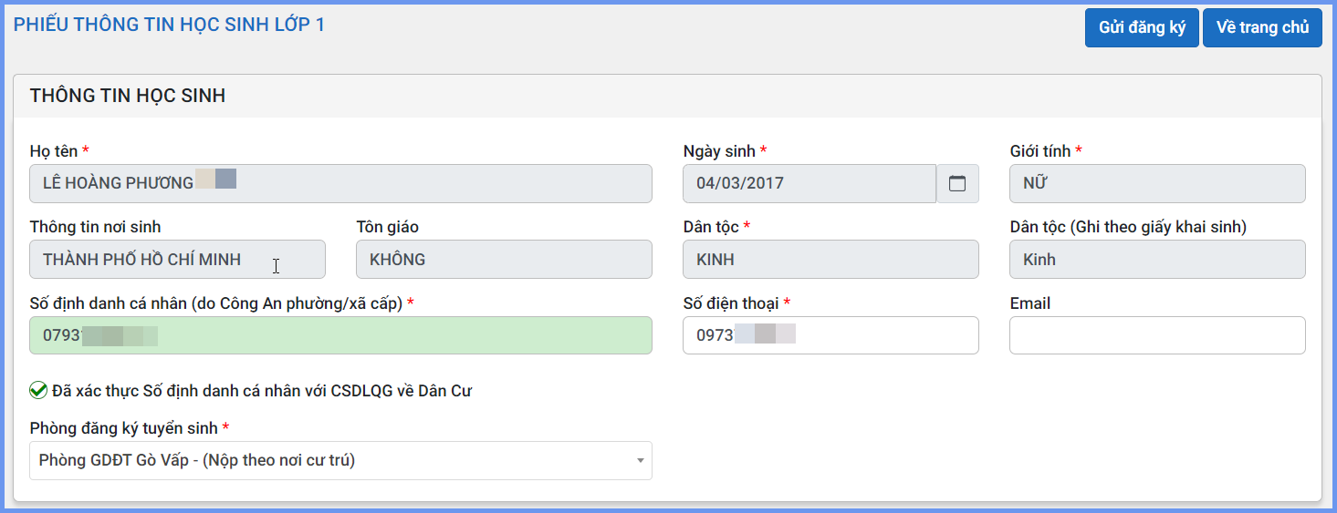

* Tất cả các trường thông tin có dấu * đỏ bắt buộc phải nhập.
* Để học sinh được học đúng tuyến PHHS cần nhập chính xác về thông tin cư trú (Nơi thường trú, Nơi ở hiện tại).
* Đối với kỳ tuyển sinh Lớp 1 và Lớp 6: PHHS nhập trực tiếp Số định danh cá nhân và Mật khẩu đã được cung cấp trước đó. Hệ thống tự động hiển thị đầy đủ thông tin học sinh, PHHS thực hiện kiểm tra trước khi đăng ký.

Sau khi hoàn thiện hồ sơ học sinh, PHHS tích chọn **Tôi xin cam kết khai báo đúng thông tin** , nhập **Mã bảo vệ** và [**Gửi đăng ký]** để gửi hồ sơ của học sinh về trường đăng ký tuyển sinh.

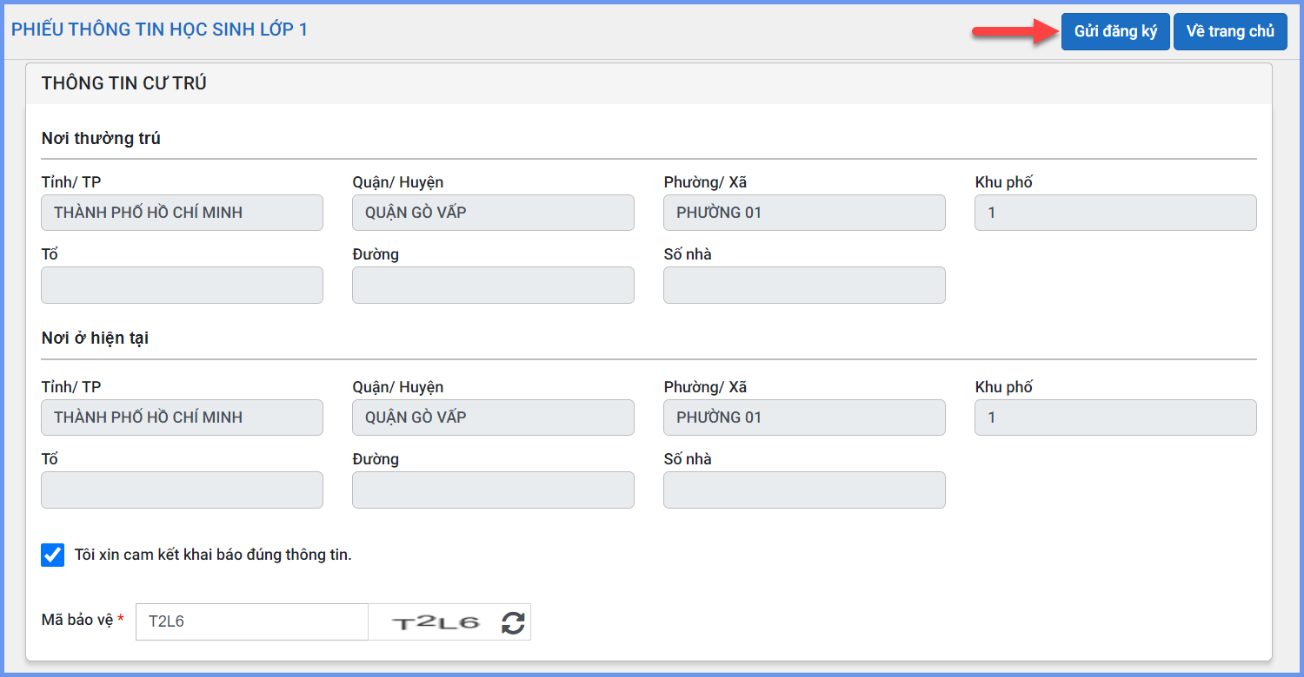

**Bước 6:** Hệ thống đưa ra thông báo, PHHS xác nhận **[Đồng ý]** để hoàn thành thao tác đăng ký tuyển sinh.

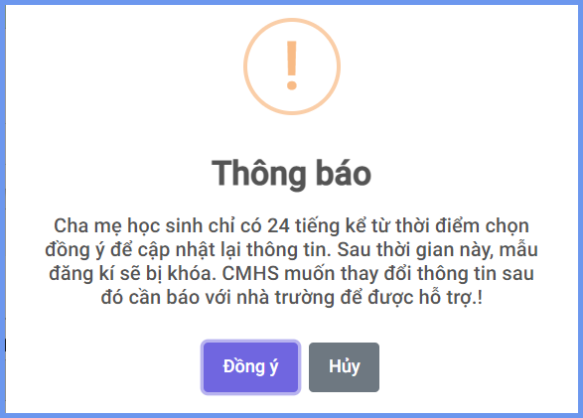

**Bước 8:** PHHS chọn **[Tra cứu kết quả]**, chọn cấp học, Số định danh cá nhân và Mật khẩu đã được cung cấp để thực hiện tra cứu kết quả tuyển sinh.

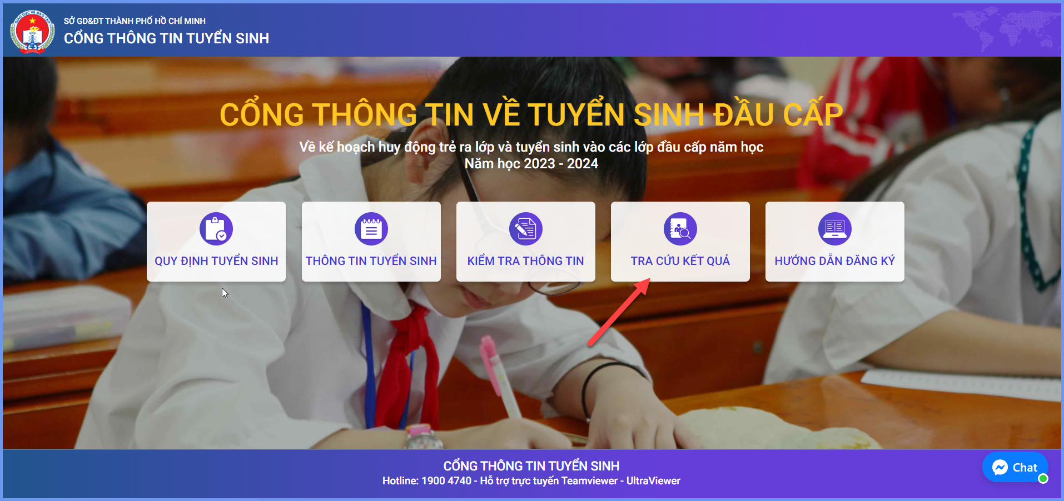

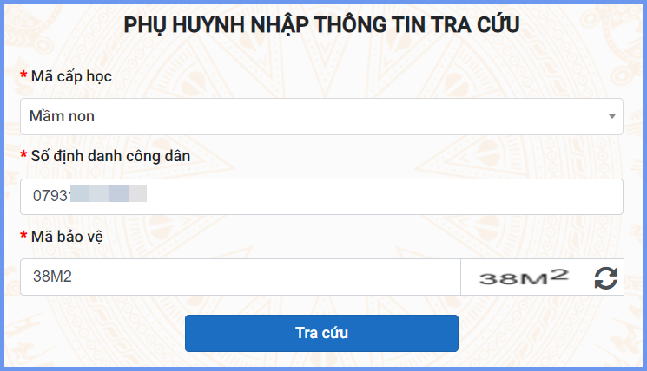

*(Màn hình thông tin tra cứu dành cho Mầm non)*

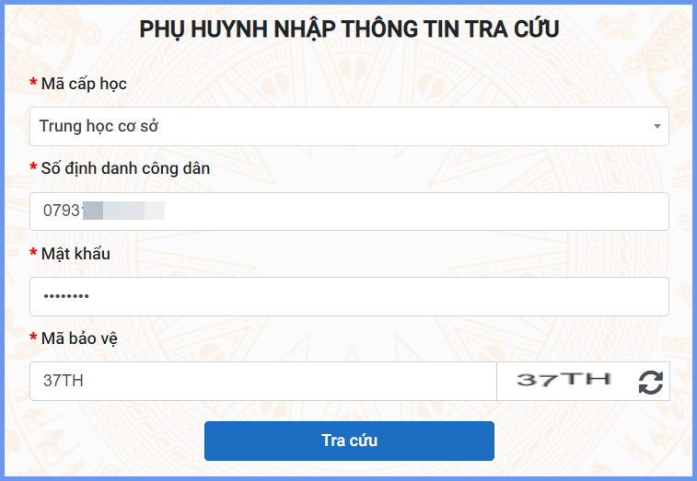

*(Màn hình thông tin tra cứu dành cho TH và THCS)*

# IV. Một số lưu ý với kỳ tuyển sinh Lớp 1, Lớp 6

- Học sinh không có tài khoản đăng ký vào kỳ tuyển sinh Lớp 1, Lớp 6 từ trường cuối cấp, PHHS chọn **[Kiểm tra thông tin]** -> Chọn kỳ Tuyển sinh và thực hiện đăng ký qua chức năng **[Không có tài khoản].**

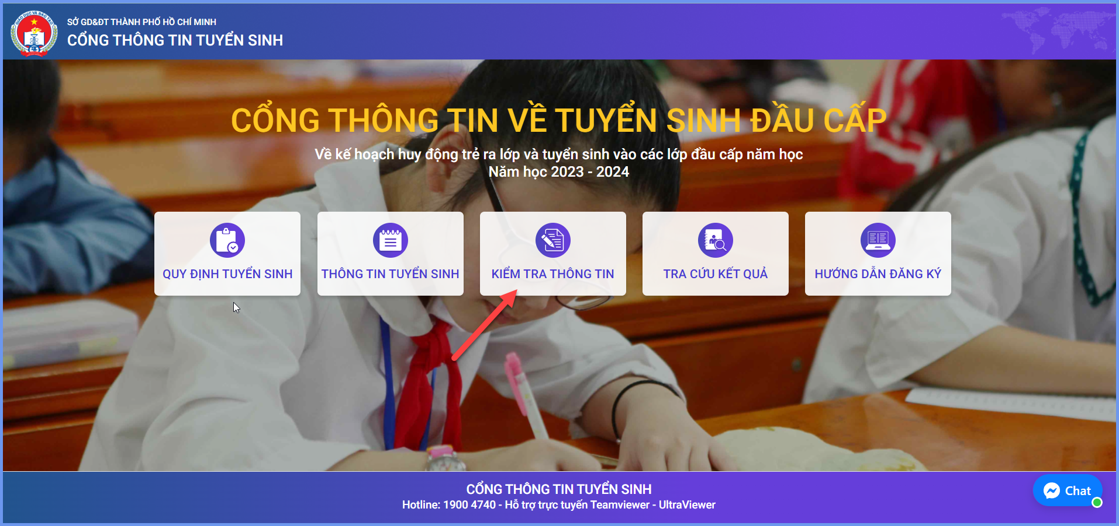

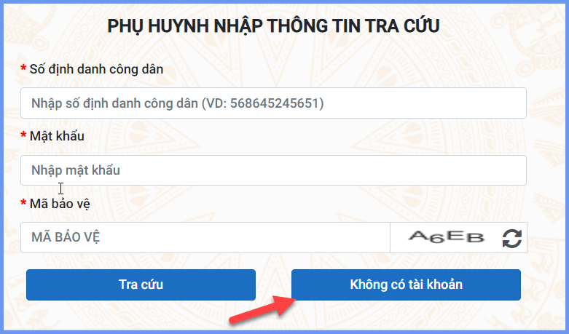

- Đối với hồ sơ học sinh không thường trú và không tạm trú tại quận Huyện thì được chia thành 2 trường hợp sau:

+ “Nơi thường trú” hoặc “ Nơi ở hiện tại” trên địa bàn TPHCM và ngoài quận Huyện: cần cập nhật đầy đủ các cột ở “Nơi thường trú” và “Nơi ở hiện tại”.

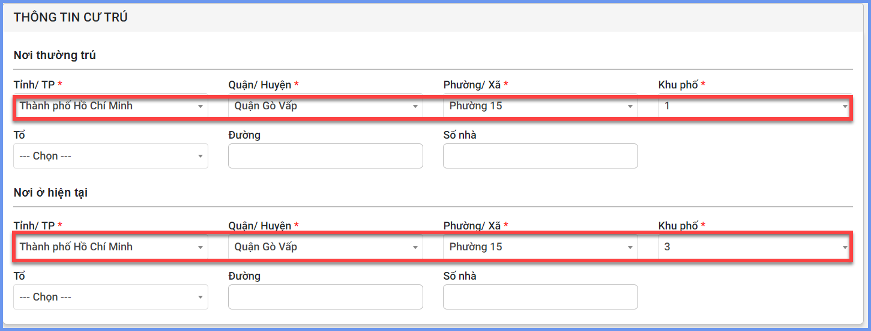

+ “Nơi thường trú” và “Nơi ở hiện tại” trên địa bàn tỉnh/ thành phố khác: chỉ cần nhập vào cột tỉnh/thành phố ở “Nơi thường trú” và “Nơi ở hiện tại”.

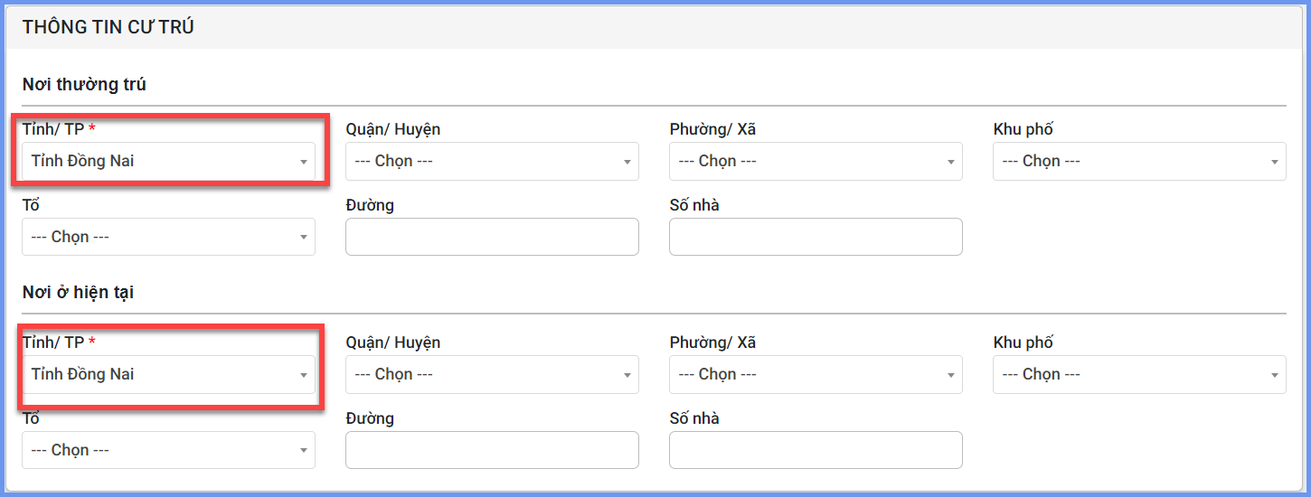

**TRÂN TRỌNG CẢM ƠN**

**Thông tin hỗ trợ:**

* Hotline: 1900.4740 ( Trong giờ hành chính từ Thứ 2 đến hết Thứ 7).